Верификация распространения нейтронов в модели детектора тепловых нейтронов для мониторинга обстановки на ядерных объектах на основе Geant4 и Serpent
Бушама Л., Громушкин Д.M.
Аспирант
Федеральное государственное автономное образовательное учреждение высшего образования «Национальный исследовательский ядерный университет МИФИ»,
г. Москва, Россия
E–mail: Lazhar-phy@hotmail.fr

Мониторинг нейтронного фона играет ключевую роль при контроле работы ядерных установок. В работе рассматривается нейтронный детектор на основе ZnS(Ag) + ⁶LiF [1]. Его высокая эффективность позволяет использовать такие детекторы для контроля уровня фоновой радиоактивности вблизи различных объектов. В настоящей работе проведено моделирование распространения нейтронов.
Конструкция данного детектора (рисунок 1а) является стандартной для сцинтилляционных детекторов, но со специальным тонким неорганическим сцинтиллятором, чувствительным к тепловым нейтронам и с низкой чувствительностью к заряженным частицам.
В программном пакете Geant4 (версия 10.04.p02) [2] создана модель детектора (рисунок 1б). На первом этапе была задана геометрия с учетом реальных размеров и состава материалов всех частей детектора. Для детектора были прописаны оптические свойства материалов и поверхностей, для сцинтиллятора заданы все нужные параметры – спектр излучения, световыход, время высвечивания. Также были подключены все необходимые физические процессы (ионизационные потери, радиационные потери, рождение пар, рассеяние и т.д.). Был создан генератор частиц, который позволяет запускать первичные частицы со спектром, близким к реальному.
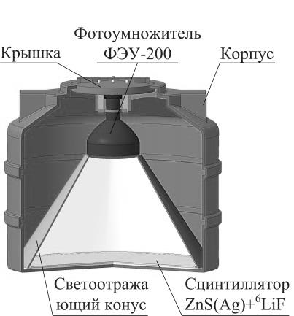 а) 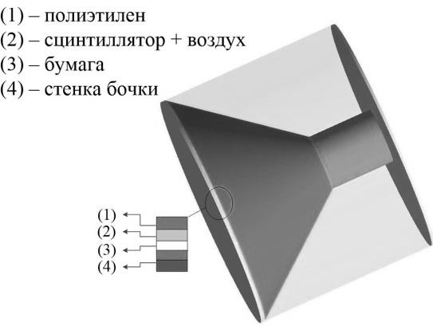б)
Рис. 1. а) Конструкция эн-детектора, б) Визуализация геометрической модели нейтронного детектора.
Для моделирования распространения и замедления нейтронов разработчиками Geant4 предлагаются следующие физические модели – QGSP_BERT_HP, QGSP_BIC_HP и QBBC [3]. Выбор модели непосредственно повлияет на корректность описания детектора и точность полученных результатов, поэтому было необходимо проверить их надежность путем сравнением с другом кодом.
Для верификации перечисленных моделей в качестве эталона было использовано программное средство (ПС) PSG2/Serpent (версия 2.1.30) [4], предназначенное для нейтронно-физического расчёта активной зоны реактора. Serpent и Geant4 представляют собой программы, реализующие метод Монте-Карло, обе основаны на преобразованных файлах ядерных данных ENDF (Evaluated Nuclear Data File) и имеют одинаковые модели термализации тепловых нейтронов – связанный атом (англ. bound-atom) и свободный атом (англ. free atoms или free gas) [5, 6]. Для нейтронов с энергией < 4 эВ были заданы библиотеки модели связанного атома и в Serpent, и в Geant4.
В Serpent и Geant4 (с использованием модели QGSP_BIC_HP) было промоделировано распространение нейтронов в разных средах – вода и воздух. Была задана сферическая геометрия с разными радиусами – 5 см, 10 см, 30 см и 40 см для водной среды и 100 м, 300 м, 500 м и 1000 м для воздушной среды. Был задан точечный изотропный моноэнергетический источник нейтронов в центре сферы с энергией нейтронов, равной 2 МэВ. Поток нейтронов рассчитывался на поверхности каждой сферы. В обоих кодах после пересечения границы сферы нейтрон останавливался и уничтожался. На рисунке 2 показаны полученные спектры нейтронов в воде (а) и в воздухе (б), нормированные на число запущенных нейтронов – (dN/du)/N₀, где u = ln(E_{макс}/E), E_{макс} = 2 МэВ, N₀ = 3.5∙10⁶ нейтронов.

а)б)
Рис. 2. Сравнение рассчитанных в Geant4 и Serpent потоков нейтронов в воде (а) и в воздухе (б). Кривые на графиках приведены с соответствующими множителями.

Результаты сравнения распределения нейтронов в Geant4 и Serpent показывают топологическое совпадение. После сравнения результатов моделирования распространения нейтронов в воде с разными моделями Geant4, перечисленными выше, будет выбрана более точная модель для описания нейтронной компоненты.

Литература

- Gromushkin D.M., et al. The ProtoPRISMA array for EAS study: first results // J. Phys: Conf. Ser. 2013. V. 409. P. 012044.
- Agostinelli S., et al. Geant4: A simulation toolkit // Nucl. Instrum. Methods. 2003. V. 506. P. 250–303.
- Описание моделей распространения и замедления нейтронов в Geant4: http://geant4.slac.stanford.edu/JLAB2012/PhysList.pdf
- Leppänen J., et al. The Serpent Monte Carlo code: Status, development and applications in 2013 // Ann. Nucl. Energy. 2015. P. 142–150.
- Leppänen J. Development of a New Monte Carlo Reactor Physics Code. PhD thesis // Helsinki University of Technology. 2007.
- Tran H.N., Marchix A., Letourneau A. et al. Comparison of the thermal neutron scattering treatment in MCNP6 and Geant4 codes // Nucl. Instr. Meth. Phys. Research. 2018. A 893. P. 84–94.

